







****

**** Świąt, tych z dzieciątkiem w żłóbku złożonym,

 wielce szczęśliwie wspólnie spędzonych,

 gdzie oprócz jadła, co krasi stoły

będzie świąteczny nastrój wesoły,

czas na spacery, na przemyślenia,

 jak nam się życie szybko odmienia

i niech nadzieja wstąpi w nas nowa,

że z Nowym Rokiem będzie odnowa.

. Dobrego zdrowia i pomyślności,

Serca od ludzi, własnej godności.

Dużo uśmiechu, pogody ducha,

A złych podszeptów nigdy nie słuchaj.

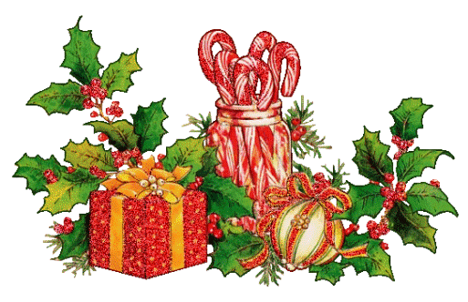

Życzy

w imieniu ZOW SEiRP w Katowicach

Prezes Mieczysław Skowron







Katowice, Boże Narodzenie’2019